**Filip ŚwiniarskiIndeks: 197725Grupa: 4Kod Terminu:**

**Temat projektu**Pośrednictwo handlu nieruchomościami - sprzedający, oferowane przez nich mieszkania, kupujący, zapotrzebowaniena mieszkania.

**Opis projektu**Stworzenie bazy danych wykorzystywanej przez pracowników firmy pośredniczącej w handlu nieruchomościami.

**Szczegółowy opis projektu**1.1 Wykonanie bazy danych zleciła firma pośrednicząca w handlu nieruchomościami.1.2 Podstawowym celem tej bazy danych będzie łatwiejszy dostęp do różnego rodzaju danych. Naszemu klientowi przede wszystkim zależy na kontakcie na linii sprzedający - agent nieruchomości - kupujący. Osoby prywatne, chcące nabyć lub sprzedać nieruchomość, a nieposiadające odpowiedniej wiedzy będą mogły skorzystać z usług pośrednika w łatwiejszy i bardziej skoordynowany sposób.1.3 System będą obsługiwać głównie pracownicy firmy pośredniczącej w handlu nieruchomościami. Oprócz tego osoby prywatne, chcące sprzedać nieruchomość również będą miały dostęp do bazy, będą mogły na bieżąco śledzić sytuację ich nieruchomości. Nasza baza danych pozwoli wprowadzić firmę na wyższy poziom wydajności, nie tracąc przy tym na czasie. Warto zaznaczyć, że zależy tutaj również na prostocie w obsłudze, tak aby osoby przyzwyczajone do pracy papierkowej lub w mniej rozbudowanych programach nie miały problemu z adaptacją i łatwą obsługą.1.4 Użytkownicy systemu 1. Agenci nieruchomości1.5 Przykładowe scenariusze użycia: 1. Agent nieruchomości chce się dowiedzieć jaka jest łączna liczba dostępnych na sprzedaż nieruchomości w danej lokalizacji. 2. Agent nieruchomości chce się dowiedzieć ile nieruchomości spełnia żądania cenowe klienta. 3. Agent nieruchomości chce się dowiedzieć, ile mieszkań 3-pokojowych zostało sprzedanych w Warszawie w 2023 r.1.6 Zapytania do bazy 1. Ile mieszkań zostało sprzedanych w Krakowie przy ulicy Fioletowej w 2024 r.? 2. Ile ofert zostało złożonych za mieszkania na Śródmieściu w Gdańsku w maju 2022r? 3. Ilu klientów posiada obecnie co najmniej 3 nieruchomości na sprzedaż w Łodzi? 4. Ile osób do 25 roku życia chce zakupić mieszkanie w Rzeszowie? 5. Którzy agenci nieruchomości pośredniczyli w sprzedażach o łącznej sumie powyżej 4 000 000 zł?1.7 Wykluczenia: 1. Brak prowizji dla firmy i agentów nieruchomości

**ERD Diagram**

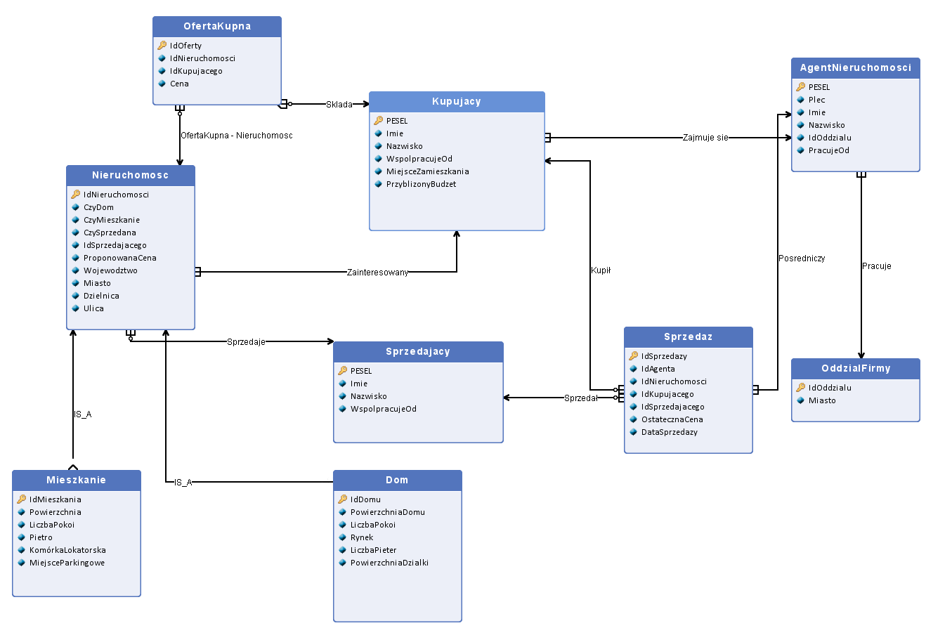

**Opis zbioru encji**

|  |  |  |  |  |  |
| --- | --- | --- | --- | --- | --- |
| **AgentNieruchomosci** | | | | | |
|  | | | | | |
| **Nazwa** | **Klucz główny** | **Typ/Dziedzina** | **Opis** | | |
| PESEL | **Tak** | CHAR(11) | Unikalny identyfikator agenta | | |
| Plec | Nie | ENUM | Płeć agenta | | |
| Imie | Nie | VARCHAR(15) | Imię agenta | | |
| Nazwisko | Nie | VARCHAR(20) | Nazwisko agenta | | |
| IdOddzialu | Nie | SMALLINT | Identyfikator oddziału, w którym pracuje agent | | |
| PracujeOd | Nie | DATE | Data dołączenia pracownika do firmy | | |

|  |  |  |  |  |  |
| --- | --- | --- | --- | --- | --- |
| **Sprzedajacy** | | | | | |
|  | | | | | |
| **Nazwa** | **Klucz główny** | **Typ/Dziedzina** | **Opis** | | |
| PESEL | **Tak** | CHAR(11) | Unikatowy identyfikator sprzedającego | | |
| Imie | Nie | VARCHAR(15) | Imię sprzedającego | | |
| Nazwisko | Nie | VARCHAR(20) | Nazwisko sprzedającego | | |
| WspolpracujeOd | Nie | DATE | Data rozpoczęcia współpracy z firmą | | |

|  |  |  |  |  |  |
| --- | --- | --- | --- | --- | --- |
| **Kupujacy** | | | | | |
| Liczebność: do 10 000 Obecnie firma obsługuje | | | | | |
| **Nazwa** | **Klucz główny** | **Typ/Dziedzina** | **Opis** | | |
| PESEL | **Tak** | CHAR(11) | zbiór ciąg ów cyfr, o długości 11, których poprawność sprawdzana jest przez pomnożenie każdej cyfry przez odpowiednią wagę, zsumowanie ich oraz podzielienie przez 10. Ostatnie cyfra PESEL powinna zawierać resztę z tego dzielenia | | |
| Imie | Nie | VARCHAR(15) | Imię kupującego | | |
| Nazwisko | Nie | VARCHAR(20) | Nazwisko kupującego | | |
| WspolpracujeOd | Nie | DATE | Data rozpoczęcia współpracy | | |
| MiejsceZamieszkania | Nie | VARCHAR(25) | Miejsce zamieszkania kupującego | | |
| PrzyblizonyBudzet | Nie | BIGINT | Budżet, który kupujący jest w stanie przeznaczyć na nieruchomości | | |

|  |  |  |  |  |  |
| --- | --- | --- | --- | --- | --- |
| **Dom** | | | | | |
|  | | | | | |
| **Nazwa** | **Klucz główny** | **Typ/Dziedzina** | **Opis** | | |
| IdDomu | **Tak** | SMALLINT | Unikatowy identyfikator domu | | |
| PowierzchniaDomu | Nie | INT | Powierzchnia domu w m2 | | |
| LiczbaPokoi | Nie | SMALLINT | Liczba pokoi | | |
| Rynek | Nie | ENUM | Rynek(pierwotny lub wtórny) | | |
| LiczbaPieter | Nie | SMALLINT | Liczba pięter w domu | | |
| PowierzchniaDzialki | Nie | INT | Powierzchnia działki, na której położony jestd dom | | |

|  |  |  |  |  |  |
| --- | --- | --- | --- | --- | --- |
| **Mieszkanie** | | | | | |
|  | | | | | |
| **Nazwa** | **Klucz główny** | **Typ/Dziedzina** | **Opis** | | |
| IdMieszkania | **Tak** | SMALLINT | Unikatowy identyfikator mieszkania | | |
| Powierzchnia | Nie | INT | Powierzchnia mieszkania | | |
| LiczbaPokoi | Nie | SMALLINT | Liczba pokoi w mieszkaniu | | |
| Pietro | Nie | SMALLINT | Piętro, na którym znajduje się mieszkanie | | |
| KomórkaLokatorska | Nie | BOOLEAN | Czy mieszkanie ma komórkę lokatorską? (prawda czy fałsz) | | |
| MiejsceParkingowe | Nie | BOOLEAN | Czy mieszkania posiada miejsce parkingowe? (prawda czy fałsz) | | |

|  |  |  |  |  |  |
| --- | --- | --- | --- | --- | --- |
| **OddzialFirmy** | | | | | |
|  | | | | | |
| **Nazwa** | **Klucz główny** | **Typ/Dziedzina** | **Opis** | | |
| IdOddzialu | **Tak** | SMALLINT | Unikalny identyfikator oddziału firmy | | |
| Miasto | Nie | VARCHAR(25) | Miasto, w którym położony jest oddział firmy | | |

|  |  |  |  |  |  |
| --- | --- | --- | --- | --- | --- |
| **OfertaKupna** | | | | | |
|  | | | | | |
| **Nazwa** | **Klucz główny** | **Typ/Dziedzina** | **Opis** | | |
| IdOferty | **Tak** | SMALLINT | Unikatowy identyfikator oferty | | |
| IdNieruchomosci | Nie | SMALLINT | Identyfikator nieruchomości, którą chce nabyć kupujący | | |
| IdKupujacego | Nie | SMALLINT | Identyfikator kupującego | | |
| Cena | Nie | BIGINT | Cena, którą oferuje kupujący | | |

|  |  |  |  |  |  |
| --- | --- | --- | --- | --- | --- |
| **Sprzedaz** | | | | | |
|  | | | | | |
| **Nazwa** | **Klucz główny** | **Typ/Dziedzina** | **Opis** | | |
| IdSprzedazy | **Tak** | SMALLINT | Unikalny identyfikator sprzedaży | | |
| IdAgenta | Nie | SMALLINT | Identyfikator agenta odpowiedzialnego za daną sprzedaż | | |
| IdNieruchomosci | Nie | SMALLINT | Identyfikator sprzedanej nieruchomości | | |
| IdKupujacego | Nie | SMALLINT | Identyfikator kupującego | | |
| IdSprzedajacego | Nie | SMALLINT | Identyfikator sprzedającego | | |
| OstatecznaCena | Nie | BIGINT | Cena, za którą została sprzedana nieruchomość | | |
| DataSprzedazy | Nie | DATE | Data sprzedaży nieruchomości | | |

|  |  |  |  |  |  |
| --- | --- | --- | --- | --- | --- |
| **Nieruchomosc** | | | | | |
|  | | | | | |
| **Nazwa** | **Klucz główny** | **Typ/Dziedzina** | **Opis** | | |
| IdNieruchomosci | **Tak** | SMALLINT | Unikalny identyfikator nieruchomości | | |
| CzyDom | Nie | BOOLEAN | Dom(prawda czy fałsz) | | |
| CzyMieszkanie | Nie | BOOLEAN | Mieszkanie(prawda czy fałsz) | | |
| CzySprzedana | Nie | BOOLEAN | Czy nieruchomość została sprzedana?(prawda czy fałsz) | | |
| IdSprzedajacego | Nie | SMALLINT | Identyfikator sprzedającego | | |
| ProponowanaCena | Nie | BIGINT | Cena zaproponowana przez sprzedajacego/agenta nieruchomości | | |
| Wojewodztwo | Nie | CHAR(25) | Województwo, w którym znajduje się nieruchomość | | |
| Miasto | Nie | CHAR(25) | Miasto, w którym znajduje się nieruchomość | | |
| Dzielnica | Nie | CHAR(20) | Dzielnica, w której znajduje się nieruchomość | | |
| Ulica | Nie | CHAR(20) | Ulica, na której znajduje się nieruchomość | | |

**Opis związków**

|  |
| --- |
|  |
| **Nazwa** | **Zbiór encji 1** | **Zbiór encji 2** | **Liczność związku** | **Opis** | |
| Pracuje | OddzialFirmy | AgentNieruchomosci | 1 : 1..n | Agent nieruchomości pracuje w konkretnym oddziale firmy, nie pośredniczy w transakcjach, które nie są obejmowane przez obszar działania firmy(konkretne miasto) | |
| Sklada | Kupujacy | OfertaKupna | 1 : 0..n | Kupujący zainteresowany nabyciem danej nieruchomości składa ofertę kupna | |
| Sprzedał | Sprzedajacy | Sprzedaz | 1 : 0..n | Sprzedający sprzedał nieruchomość. | |
| Kupił | Sprzedaz | Kupujacy | 0..n : 1 | Kupujący nabył nieruchomość. | |
| IS_A | Mieszkanie | Nieruchomosc | IS_A : 1 |  | |
| IS_A | Nieruchomosc | Dom | 1 : IS_A |  | |
| Zainteresowany | Nieruchomosc | Kupujacy | 1..n : 1 | Kupujący jest zainteresowany nabyciem nieruchomości. Na podstawie jego wymagań, jesteśmy w stanie dobrać mu odpowiednią nieruchomość. | |
| Sprzedaje | Nieruchomosc | Sprzedajacy | 0..n : 1 | Sprzedający sprzedaje nieruchmości. W sytuacji, gdy ktoś wykupi wszystkie nieruchomości danego sprzedającego, jego dane nadal figurują w bazie. | |
| Zajmuje sie | Kupujacy | AgentNieruchomosci | 1..n : 1 | Agent nieruchomości pomaga klientowi, pośredniczy w transakcjach i składaniu ofert, wyszukuje dla klienta odpowiednie nieruchomości | |
| OfertaKupna - Nieruchomosc | OfertaKupna | Nieruchomosc | 0..n : 1 |  | |
| Posredniczy | Sprzedaz | AgentNieruchomosci | 1..n : 1 |  | |

**Schemat relacyjnej bazy danych**